PENGARUH PENINGKATAN MENGGUNAKAN SATUAN PEMBELAJARAN PAK
TERHADAP PRESTASI BELAJAR SISWA PADA SDN 120 BUNTU MASAKKE
DAN YANG TIDAK MENGGUNAKAN SATUAN PEMBELAJARAN PAK PADA
SDN 123 KAERO KECAMATAN SANGALLA’ KABUPATEN TANA TORAJA

SKRIPSI
Diajukan Kepada Sekolah Tinggi Agama Kristen Negeri Toraja untuk
Memenuhi Sebagian Persyaratan Guna Memperoleh
Gelar Saijana Teologi
OLEH
MARGARETA PALULLUNGAN
NIRM : 2002412
SEKOLAH TINGGI AGAMA KRISTEN NEGERI TORAJA
(STAKN) TORAJA
2010

HALAMAN PERSETUJUAN
Judul Skripsi : Pengaruh Peningkatan Menggunakan Satuan Pembelajaran
PAK Terhadap Prestasi Belajar Siswa pada SDN 120 Buntu
Masakke dan yang Tidak Menggunakan Satuan Pembelajaran
PAK pada SDN 123 Kaero Kecamatan Sangalla’ Kabupaten
Tana Toraja.
Diajukan Oleh :
Nama : Margareta Palullungan
NIRM : 2002412
Jurusan : Pendidikan Agama Kristen
Setelah diperiksa dan diteliti ulang, ternyata telah memenuhi persyaratan untuk
dipertahankan dalam ujian skripsi Sekolah Tinggi Agama Kristen Negeri Toraja.
Dosen Pembimbing :
I. Polikarpus Ka’pan, M.Th
NIP.195201121985111001
II. Fajar Kelana, S.Th.
NIP. 150 409 372
Rantepao, Maret 2010


PENGESAHAN UJIAN SKRIPSI
Skripsi diterima oleh Panitia Ujian Sekolah Tinggi Agama Kristen Negeri
Toraja dengan SK No. Stk.05.1/HK.00.5/430/210 Tanggal 8 April 2010 untuk
memenuhi sebagian persyaratan untuk memperoleh gelar saijana Teologi Jurusan
Pendidikan Agama Kristen.
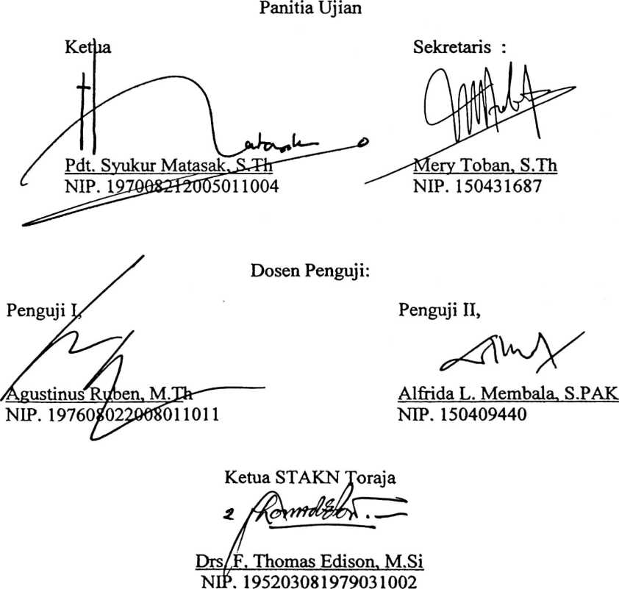
iii

ABSTRAK
Margareta Palullungan 2009. Dalam skripsi yang berjudul:
Pengaruh peningkatan belajar siswa yang di ajar dengan menggambar satuan
pembelajaran PAK dan yang tidak menggunakan satuan pembelajaran PAK pada
SDN 120 Buntu Masakke Kecamatan Sangalla Kabupaten Tana Toraja tahun
2008/2009.
Skripsi ini bertujuan untuk mengetahui sejauh mana peningkatan belajar siswa
yang diajar dengan menggunakan satuan pembelajaran PAK dan yang tidak
menggunakan satuan pembelajaran satuan PAK di sekolah.
Untuk meneliti masalah tersebut, maka terlebih dahulu di tentukan jenis-jenis
variabel penelitian yakni variabel bebas yaitu peningkatan belajar siswa yang di ajar
menggunakan satuan pebelajaran PAK. Variabel tersebut adalah peningkatan belajar
siswa yang menggunakan satuan pembelajaran PAK.
Populasi penelitian adalah seluruh siswa SDN 120 Buntu Masakke yang
berjumlah 222 orang, dan yang menjadi sampel adalah 64 orang siswa. Data
penelitian di peroleh melalui dua cara yaitu dokumentasi untuk memperoleh data
tentang peningkatan belajar siswa. Data yang di olah dan di analisis dengan jalan
presentase di bawah seluruh prestasi belajar siswa di bandingkan dengan siswa yang
tidak menggunakan satuan pembelajaran PAK dengan hasil nilai semester II, hasil
penelitian menunjukkan bahwa ada pengaruh peningkatan belajar siswa yang di ajar
dengan menggunakan satuan pembelajaran PAK terhadap prestasi belajar siswa pada
mata pelajaran PAK disekolah.
Itu berarti bahwa hipertesis tinggi yang mengatakan ”Ada pengaruh
peningkatan belajar siswa yang menggunakan pemberlajaran PAK terhadap prestasi
belajar siswa dan yang tidak menggunakan satuan pembelajaran PAK di sekolah
diterima.”
Lokasi penelitian adalah SDN 120 Buntu Masakke dan 123 Kaero,
Kecamatan Sangalla, Kabupaten Tana Toraja.
iv

